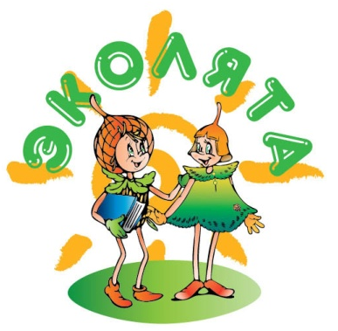

Муниципальное автономное
дошкольное образовательное учреждение
детский сад «Аленушка»

принимал участие в муниципальном этапе
Всероссийского конкурса детского рисунка
«Эколята – друзья и защитники Природы!»
в рамках Всероссийского природоохранного
социально-образовательного проекта
"Эколята – Дошколята"

В марте 2022 года в МАДОУ детском саду «Аленушка» был проведён конкурс «Эколята – друзья и защитники Природы!» среди детей старшего дошкольного возраста.
В конкурсе приняли участие 24 ребёнка из 4х групп.

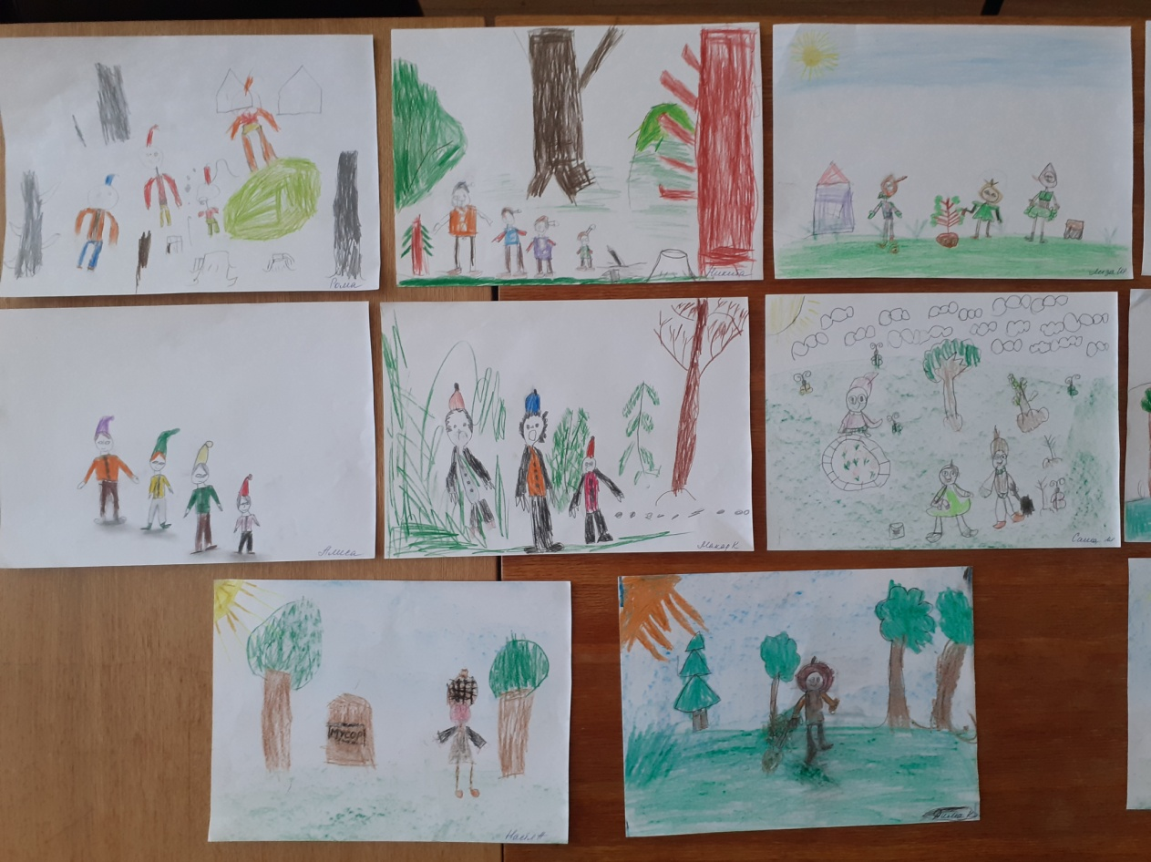

Из лучших работ детей в фойе детского сада
была организована выставка
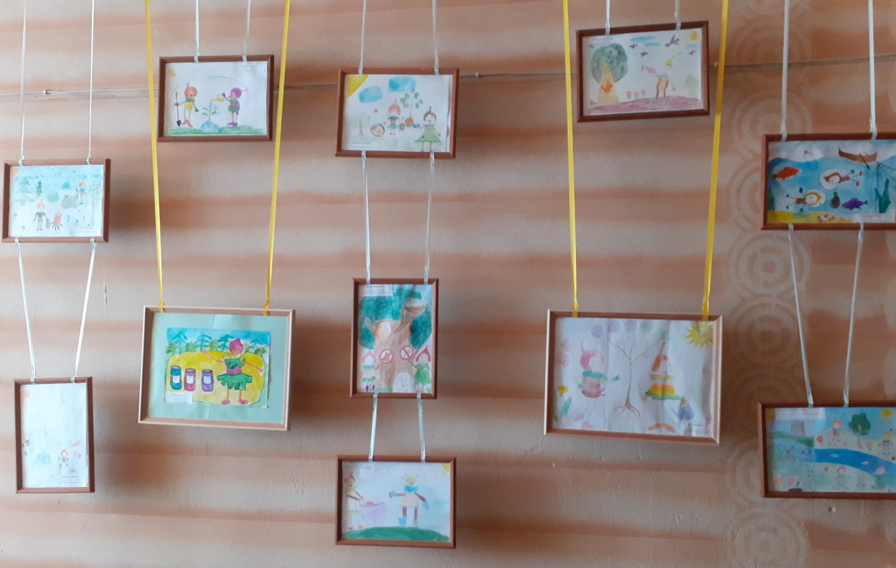

3 лучшие работы были направлены
на муниципальный этап конкурса
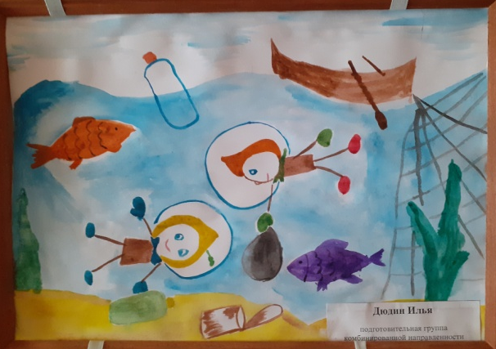
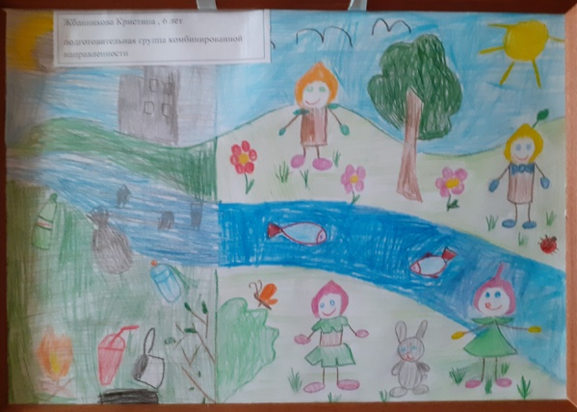

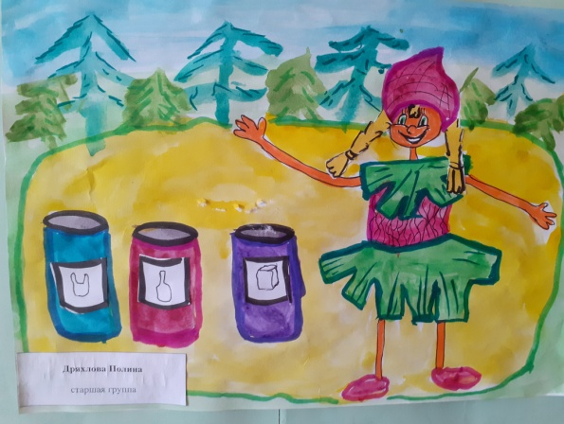

Работа Жбанниковой Кристины по результатам муниципального этапа конкурса заняла 3 место и была направлена на Региональный этап
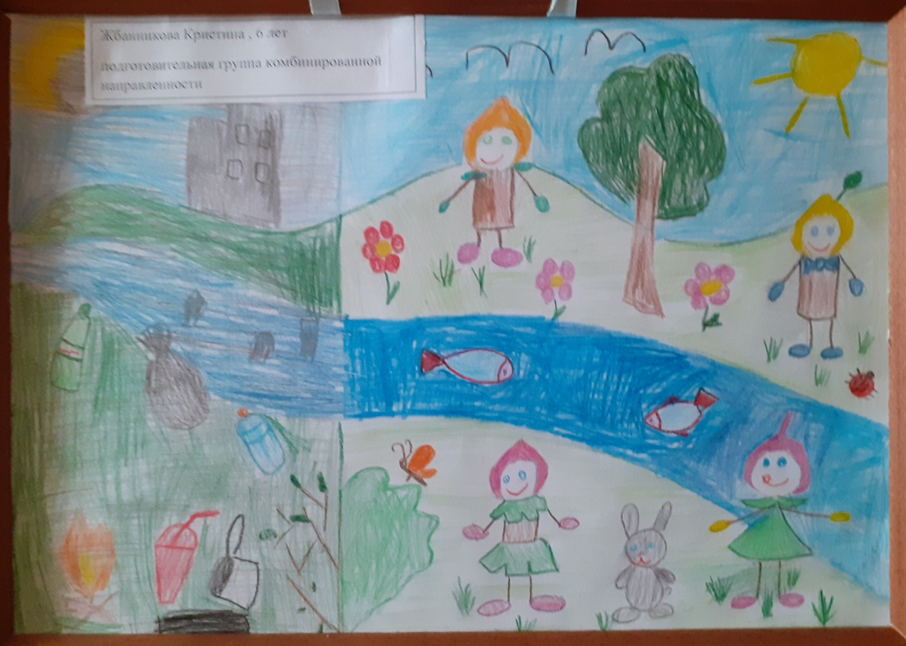

Надеемся на победу и выход на Всероссийский конкурс!

